Java Web开发实用教程 期末考试

好好好

总分: 100.0

**一、单选题**

1.

在Servlet中，response.getWriter()返回的是

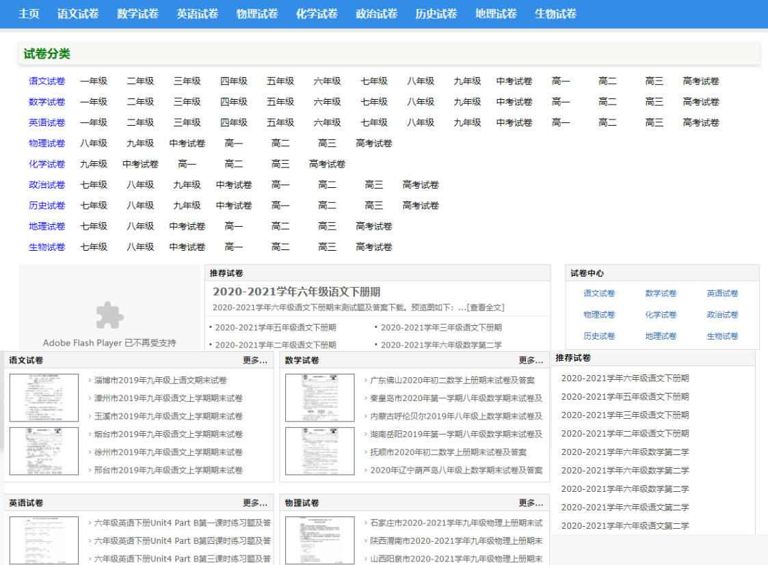

A、 JspWriter对象

B、PrintWriter对象

C、 Out对象

D、ResponseWriter对象

2.(5.0分)编写一个Filter，需要（）

A、继承Filter 类

B、实现Filter 接口

C、继承HttpFilter 类

D、实现HttpFilter接口

**二、多选题**

3.(5.0分)编写一个Filter，需要（）

A、继承Filter 类

B、实现Filter 接口

C、继承HttpFilter 类

D、实现HttpFilter接口

**三、判断题**

4.(5.0分)Cookie 文件是存放在服务器端的。

**四、填空题**

5.(5.0分)Cookie 文件是存放在服务器端的。

**五、主观题**

6.(10.0分)Get和Post请求的区别。